Отчёт по лабораторной работе 2

Архитектура компьютера

Гуламова Е.М. НПИбд-03-23

Содержание

# 1 Цель работы

Изучить идеологию и научиться применять средства контроля версий. Получить практические навыки по работе с системой git.

# 2 Ход работы

Чтобы начать работать с GitHub (далее — гитхаб) нужно зарегистрироваться

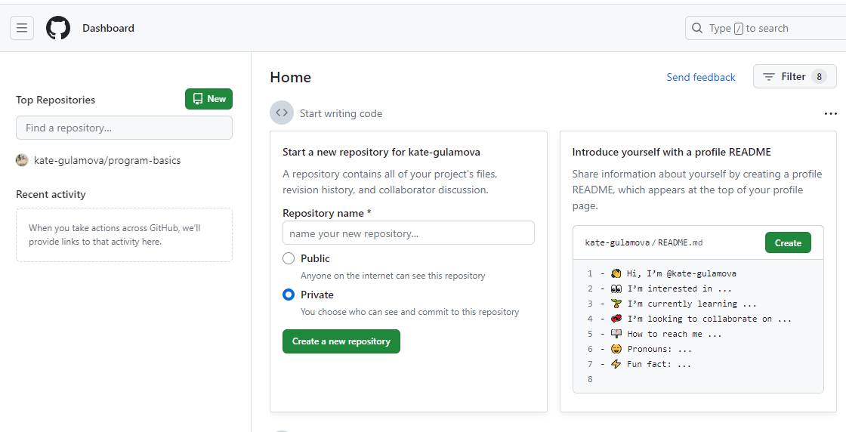

Figure 1: Данные для регистрации аккаунта на Гитхабе

Далее я нахожу на Гитхабе шаблонный репозиторий и создаю свой

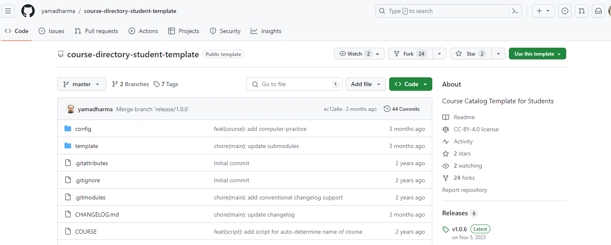

Figure 2: Создание своего репозитория на основании шаблона

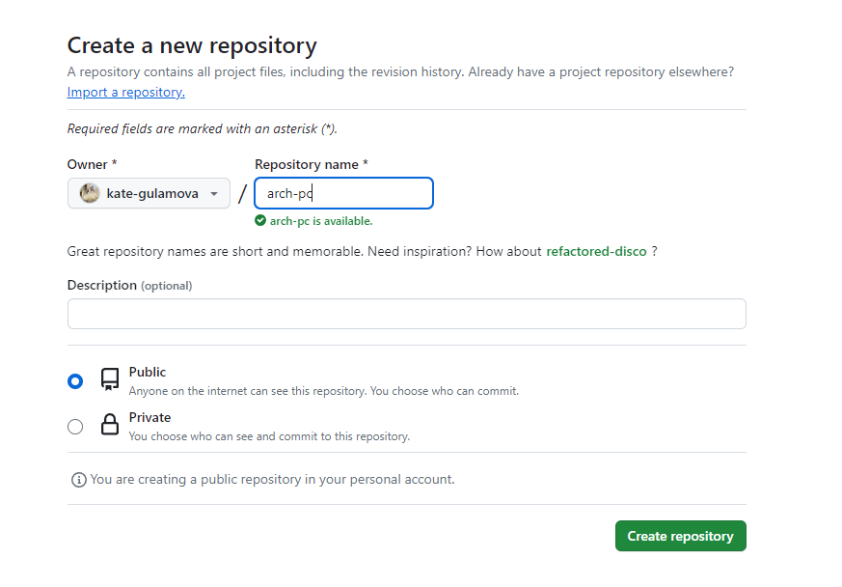

Figure 3: Создание репозитория

Делаю предварительную настройку git

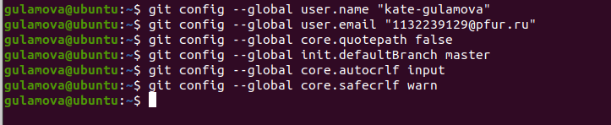

Figure 4: Выполнение команд для предварительной настройки Гитхаб

Для последующей работы необходимо сгенерировать пару ключей идентификации

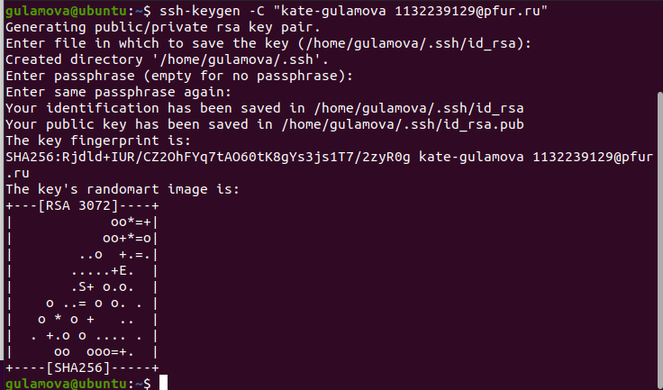

Figure 5: Выполнение команд для создания SSH ключа

Теперь необходимо добавить свой ключ на Гитхаб по названием «Title»

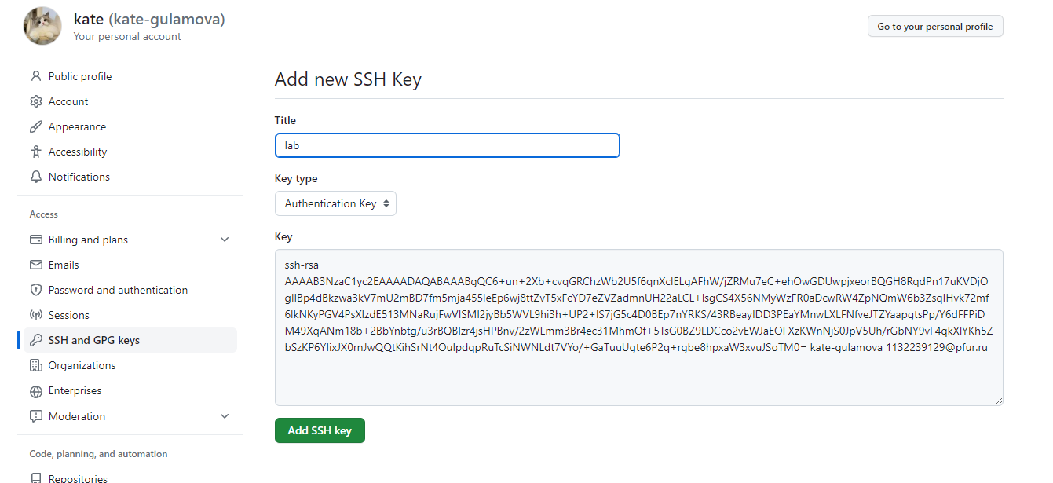

Figure 6: Добавление своего ключа на Гитхаб

Далее необходимо создать рабочий каталог

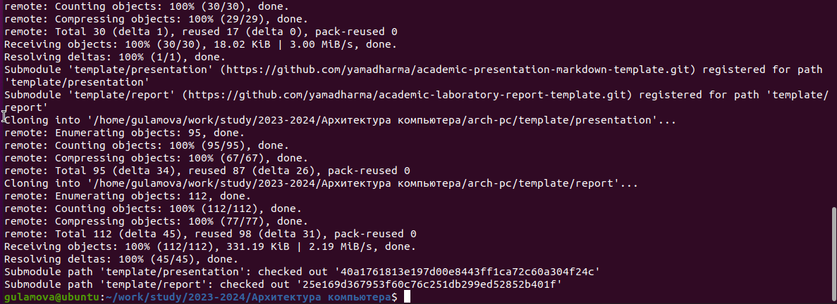

Figure 7: Создание рабочего каталога

Теперь я создаю курс



Figure 8: Создание курса

Далее нужно отправить эти данные на Гитхаб

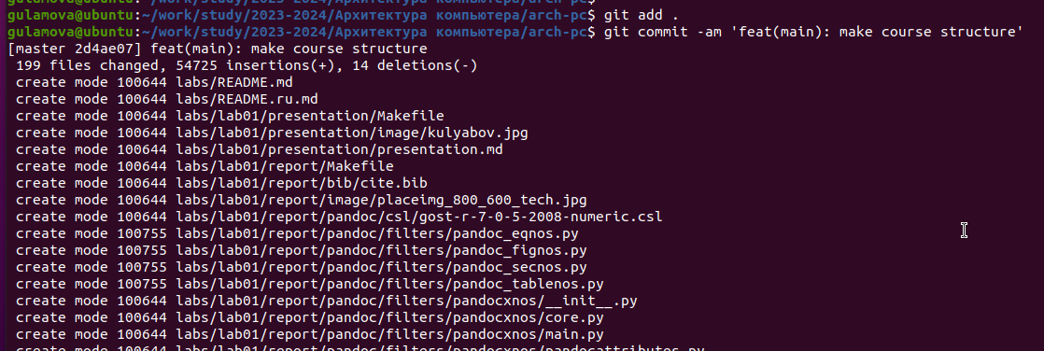

Figure 9: Отправка данных на Гитхаб ч.1

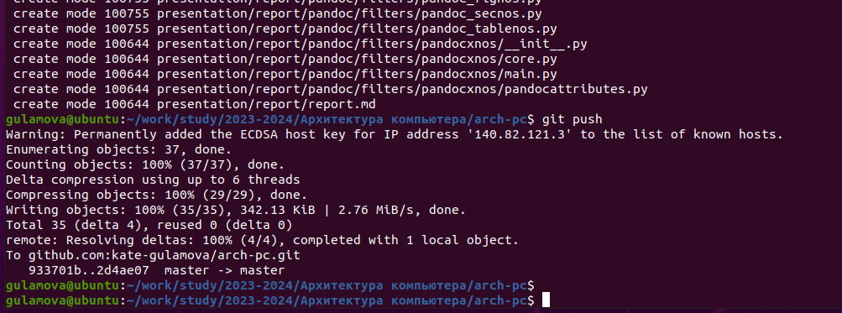

Figure 10: Отправка данных на Гитхаб ч.2

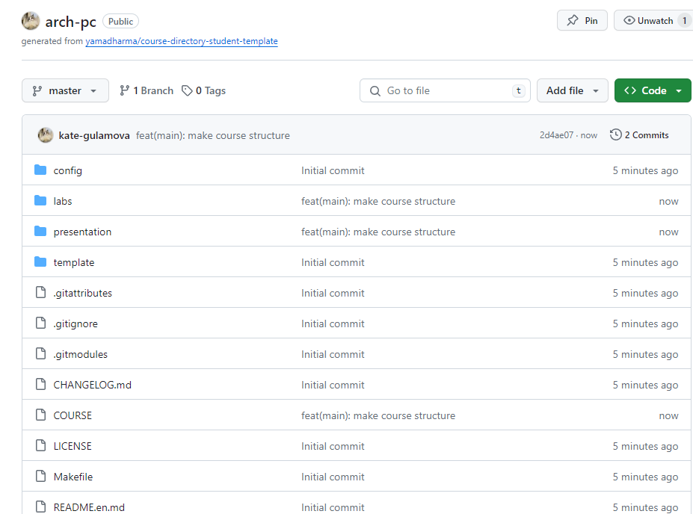

Figure 11: Результат проделанной работы

# 3 Выводы

Я получил навыки по работе с системой контроля версий GitHub.